Министерство образования Республики Беларусь

Учреждение образования
БелорусскиЙ государственный университет
информатики и радиоэлектроники

Факультет компьютерных систем и сетей

Кафедра электронных вычислительных машин

Дисциплина: Цифровая обработка сигналов и изображений

Отчет по лабораторной работе
на тему
Проектирование цифровых фильтров
Выполнил  студент гр. 250541 |  | В.Ю. Бобрик
Проверил
доцент, к.т.н. каф. ЭВМ |  | Д.Ю. Перцев

Минск 2026

Содержание
1 Цель работы……………………………………………………………………… | 3
2 Исходные данные к работе……………………………………………………… | 3
3 Теоретические сведения………………………………………………………… | 3
4 Выполнение работы……………………………………………………………… | 5
5 Вывод…………………………………………………………………………… | 7

1 Цель работы
Изучить теоретические основы и методы проектирования цифровых фильтров (КИХ и БИХ); приобрести практические навыки программной реализации алгоритмов цифровой фильтрации (сглаживающие фильтры, оконный метод, билинейное преобразование) и провести сравнительный анализ их амплитудно-частотных характеристик и влияния на реальные аудиосигналы.

2 Исходные данные к работе
Для выполнения задания необходимо выполнить следующие этапы:
1. Рассчитать необходимые для реализации фильтра коэффициенты.
2. Реализовать однородный фильтр скользящего среднего, КИХ ВЧ фильтр c прямоугольным окном, однополюсный ВЧ БИХ фильтр.
3. Изменить сигнал из лабораторной работы №1 так, чтобы экспериментально подтвердить правильность работы соответствующего фильтра.
4. Построить графики входной функции, АЧХ спроектированных фильтров, графики сигнала после внесения искажений, графики по результатам работы однородного, КИХ и БИХ фильтров.

3 Теоретические сведения
Цифровой фильтр – это система, которая обрабатывает дискретный сигнал с целью изменения его характеристик, таких как амплитуда, частота или фаза. Фильтры используются для подавления шума, выделения определённых частот, сглаживания сигнала или коррекции амплитудно-частотной характеристики (АЧХ).
К основным характеристикам фильтра относится:
- полоса пропускания, определяющая диапазон частот, который фильтр пропускает с минимальным затуханием;
- полоса подавления, определяющая диапазон частот, который фильтр подавляет;
- полоса перехода, определяющая переходную область между полосой пропускания и полосой подавления;
- отклонение амплитуды в полосе пропускания и подавления;
- частота среза, определяющая частоту, на которой амплитуда сигнала уменьшается на заданный уровень;
- затухание в полосе подавления;
- неравномерность в полосе пропускания.
Амплитудно-частотная характеристика (АЧХ) и фазо-частотная характеристика (ФЧХ) являются двумя основными способами описания частотной характеристики динамической системы (например, фильтра, усилителя).
АЧХ (англ. Amplitude-Frequency Response) показывает, как изменяется амплитуда установившихся колебаний выходного сигнала некоторой системы от частоты ω её входного гармонического (синусоидального) сигнала. На практике применяется для определения полосы пропускания устройства, его избирательных свойств и способности передавать разные частоты без искажения их амплитуд.
ФЧХ (англ. Phase-Frequency Response) показывает, как изменяется сдвиг фазы выходного сигнала (в радианах) относительно входного гармонического сигнала в зависимости от частоты ω. На ее основе можно определить, на какой угол сдвигается фаза выходного сигнала по сравнению с фазой входного сигнала на данной частоте, что эквивалентно задержке сигнала в системе, а также для анализа фазовых искажений (например, в аудиосистемах) и для оценки устойчивости систем автоматического управления.
По области применения фильтры делятся на:
- фильтры временной области, которые используются для сглаживания, устранения постоянной составляющей во временной области (например, однополюсные фильтры);
- фильтры частотной области, которые выполняют частотную селекцию (при этом выделяются низкочастотные, высокочастотные, полосовые и режекторные фильтры);
- специальные фильтры, в которых выполняется коррекция АЧХ и/или оптимальная фильтрация (например, фильтры Чебышева).
По внутренней структуре фильтры делятся на:
- КИХ-фильтры;
- БИХ-фильтры.
Кроме того, КИХ-фильтры можно разделить на:
- низкочастотный: пропускает низкие частоты, подавляет высокие;
- высокочастотный: пропускает высокие частоты, подавляет низкие;
- полосовой: пропускает определённый диапазон частот;
- режекторный: подавляет определённый диапазон частот.

4 Выполнение работы
На первом этапе были рассчитаны коэффициенты трех цифровых фильтров: однородного фильтра скользящего среднего, КИХ ВЧ‑фильтра с прямоугольным окном и однополюсного ВЧ БИХ‑фильтра. Для каждого фильтра использовались отдельные функции проектирования, в которых коэффициенты вычисляются на основе заданных параметров фильтра.
Однородный фильтр длиной N выполняет усреднение N соседних отсчётов входного сигнала. Его импульсная характеристика состоит из одинаковых коэффициентов:
$$h\left[n\right]=\frac{1}{N}, n=0,1,… ,N-1$$
То есть все коэффициенты фильтра равны между собой и в сумме дают единицу, что обеспечивает сглаживание сигнала без усиления постоянной составляющей. В программе это реализовано созданием массива из N единиц с последующим делением каждого элемента на N.

def design_ma(N: int) -> List[float]:
"""
Однородный фильтр (скользящее среднее) длины N.
Возвращает массив коэффициентов h[n].
"""
h = [1.0] * N
for value in range(N):
h[value] = h[value] / N
return h

Для проектирования КИХ ВЧ‑фильтра использовался метод окон. Сначала рассчитывается импульсная характеристика идеального НЧ‑фильтра, а затем из неё формируется ВЧ‑фильтр по принципу спектральной инверсии.
Нормированная угловая частота среза определяется по формуле:

$$ω_{c}=\frac{2πf_{c}}{f_{s}} ​,$$
где $f_{c}$ – частота среза,
$f_{s}$ – частота дискретизации.

Импульсная характеристика идеального НЧ‑фильтра имеет вид:

$$h_{LP}\left[k\right]=\left\{\begin{matrix}\frac{ω_{c}}{π}, & k=0 \\ \frac{\sin\left(ω_{c}k\right)}{πk}, & k≠0\end{matrix}\right.$$

После этого коэффициенты ВЧ‑фильтра рассчитываются по формуле:

$$h_{HP}\left[n\right]=δ\left[n-M\right]-h_{LP}\left[n\right]$$

где M – центральный индекс фильтра;
$δ\left[n-M\right]$ – дискретная дельта-функция.
Так как фильтр строится с прямоугольным окном, дополнительное взвешивание коэффициентов не выполняется. В программе перечисленное реализовано следующим кодом:

def design_fir_hp_rect(
cutoff_hz: float,
sample_rate_hz: float,
filter_length: int
) -> List[float]:
"""
КИХ ВЧ-фильтр (метод окон, прямоугольное окно).
cutoff_hz — частота среза (Гц) - fc
sample_rate_hz — частота дискретизации (Гц) - fs
filter_length — длина фильтра (нечётное число) - N
Возвращает импульсную характеристику h[n] в виде списка.
"""

# Нормализованная угловая частота среза ωc
omega_c = 2 * np.pi * cutoff_hz / sample_rate_hz

# Центр симметрии (для нечётного filter_length)
center_index = (filter_length - 1) // 2

# Идеальная импульсная характеристика НЧ-фильтра
lowpass_impulse: List[float] = [0.0] * filter_length

for n in range(filter_length):
k = n - center_index # смещение относительно центра

if k == 0:
# особая точка: h_lp[M] = ωc / π
lowpass_impulse[n] = omega_c / np.pi
else:
# h_lp[n] = sin(ωc * k) / (π * k)
lowpass_impulse[n] = np.sin(omega_c * k) / (np.pi * k)

# Идеальный ВЧ-фильтр: delta[n-center] - lowpass_impulse[n]
highpass_impulse: List[float] = [0.0] * filter_length
for n in range(filter_length):
delta = 1.0 if n == center_index else 0.0
highpass_impulse[n] = delta - lowpass_impulse[n]

# Прямоугольное окно: w[n] = 1, поэтому просто возвращаем highpass_impulse
return highpass_impulse

Для БИХ‑фильтра первого порядка коэффициенты определяются через параметр α, зависящий от частоты среза:

$$α=e^{-\frac{2πf_{c}}{f_{s}}}$$

После этого вычисляются коэффициенты разностного уравнения:

$$a_{0}=\frac{1+α}{2}, a_{1}=\frac{1-α}{2}, b_{1}=α$$

Разностное уравнение фильтра имеет вид:

$$y\left[n\right]=a_{0}x\left[n\right]+a_{1}x\left[n-1\right]-b_{1}y[n-1]$$

В программе вычисление БИХ-фильтра выполняется следующей функцией.

def design_iir_hp_onepole(
cutoff_hz: float,
sample_rate_hz: float,
) -> tuple[list[float], list[float]]:
"""
Однополюсный ВЧ-фильтр первого порядка.
cutoff_hz — частота среза (0 < fc < fs/2)
sample_rate_hz — частота дискретизации
Возвращает (a, b), где:
a = [a0, a1], b = [1, -b1]
y[n] = a0 * x[n] + a1 * x[n-1] - b1 * y[n-1]
"""
normalized_fc = cutoff_hz / sample_rate_hz
alpha = math.exp(-2.0 * math.pi * normalized_fc)

a0 = (1.0 + alpha) / 2.0
a1 = -(1.0 - alpha) / 2.0
b1 = alpha

a = [a0, a1]
b = [1.0, -b1]
return a, b

Для выполнения работы использовался Python 3.14 с плагином Jupyter Notebook. Исходный код ноутбука и результаты интерпретации представлены ниже.

#### 0. Инициализация
import sys
sys.path.append('../src')

import numpy as np
import matplotlib.pyplot as plt

from dsp_basic import fft_dit
from filter_MA import design_ma, apply_ma
from filter_FIR import design_fir_hp_rect, apply_fir
from filter_IIR import design_iir_hp_onepole, apply_iir

plt.rcParams['figure.figsize'] = (10, 4)
plt.rcParams['grid.alpha'] = 0.3

#### 1. Параметры сигнала и генерация
# Параметры дискретизации
fs = 400 # частота дискретизации, Гц
duration = 1.0 # длительность, c

# Параметры исходного сигнала
A1 = 1.0 # амплитуда НЧ-синусоиды
f1 = 5.0 # частота НЧ-синусоиды, Гц

A2 = 0.5 # амплитуда ВЧ-синусоиды
f2 = 60.0 # частота ВЧ-синусоиды, Гц

t = np.arange(0, duration, 1/fs)

x = A1 * np.sin(2 * np.pi * f1 * t) + A2 * np.sin(2 * np.pi * f2 * t)

plt.plot(t, x, label='x(t) исходный')
plt.xlabel('t, c')
plt.ylabel('Амплитуда')
plt.title('Исходный комбинированный сигнал x(t)')
plt.grid(True)
plt.legend()
plt.show()

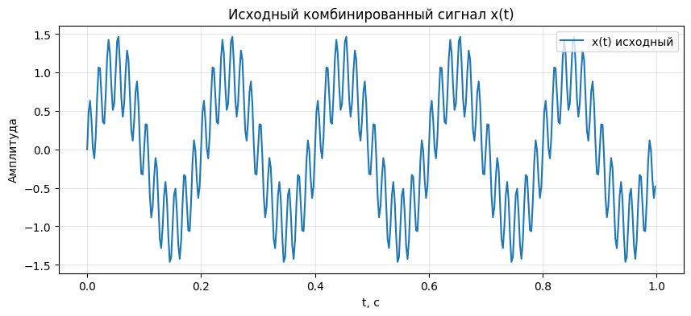
Рисунок 1 – Исходный сигнал
#### 2. Параметры однородного, КИХ и БИХ фильтров
# 2. Параметры фильтров

# Однородный (МА)
ma_length = 21 # длина окна N

# FIR ВЧ (прямоугольное окно)
fc_hp_fir = 20.0 # частота среза, Гц
fir_length = 101 # длина фильтра

# IIR ВЧ (однополюсный)
fc_hp_iir = 20.0 # частота среза, Гц

#### 3. Расчет коэффициентов фильтров
# 3.1. Однородный фильтр (MA)
h_ma = design_ma(ma_length)
print("MA h[n] =", h_ma)

# 3.2. КИХ ВЧ фильтр (FIR) с прямоугольным окном
h_fir = design_fir_hp_rect(
cutoff_hz=fc_hp_fir,
sample_rate_hz=fs,
filter_length=fir_length
)
print("FIR HP h[n] =", h_fir)

# 3.3. БИХ ВЧ фильтр (IIR) с одним полюсом
a_iir, b_iir = design_iir_hp_onepole(
cutoff_hz=fc_hp_iir,
sample_rate_hz=fs
)
print("IIR HP a =", a_iir)
print("IIR HP b =", b_iir)

#### 4. Формирование искажённого сигнала
# НЧ-помеха
A_noise = 2.0
w_noise = 0.5 # медленная синусоида

noise = A_noise * np.sin(w_noise * t)
x_distorted = x + noise

plt.plot(t, x, label='Исходный', alpha=0.7)
plt.plot(t, x_distorted, label='Искажённый', alpha=0.7)
plt.xlabel('t, c')
plt.ylabel('Амплитуда')
plt.title('Сигнал до и после искажения')
plt.grid(True)
plt.legend()
plt.show()

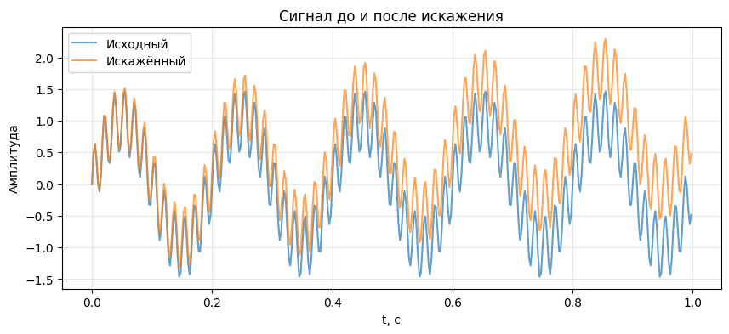
Рисунок 2 – Искаженный сигнал
#### 5. Обработка искажённого сигнала фильтрами
x_list = x_distorted.tolist()

y_ma = apply_ma(x_list, h_ma)
y_fir = apply_fir(x_list, h_fir)
y_iir = apply_iir(x_list, a_iir, b_iir)

y_ma = np.array(y_ma)
y_fir = np.array(y_fir)
y_iir = np.array(y_iir)

# Графики

plt.plot(t, x_distorted, label='Искажённый', alpha=0.5)
plt.plot(t, y_ma, label='После MA', alpha=0.8)
plt.xlabel('t, c')
plt.ylabel('Амплитуда')
plt.title('Однородный фильтр (МА)')
plt.grid(True)
plt.legend()
plt.show()

plt.plot(t, x_distorted, label='Искажённый', alpha=0.5)
plt.plot(t, y_fir, label='После FIR HP', alpha=0.8)
plt.xlabel('t, c')
plt.ylabel('Амплитуда')
plt.title('КИХ ВЧ-фильтр (FIR)')
plt.grid(True)
plt.legend()
plt.show()

plt.plot(t, x_distorted, label='Искажённый', alpha=0.5)
plt.plot(t, y_iir, label='После IIR HP', alpha=0.8)
plt.xlabel('t, c')
plt.ylabel('Амплитуда')
plt.title('БИХ ВЧ-фильтр (IIR)')
plt.grid(True)
plt.legend()

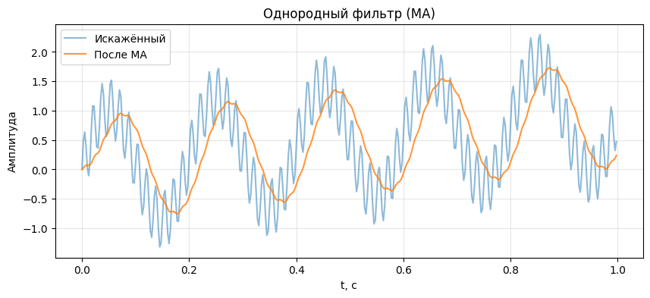
Рисунок 3 – Применение однородного фильтра
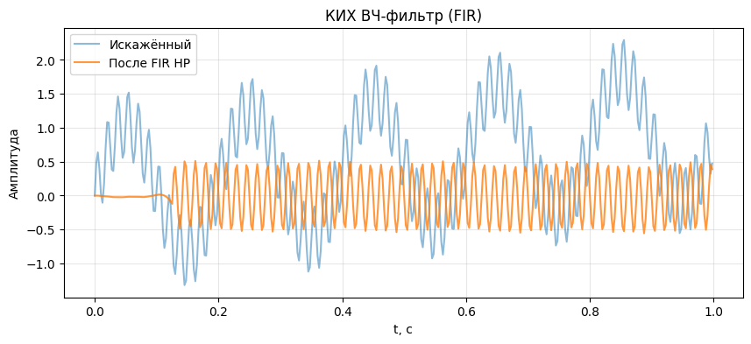
Рисунок 4 – Применение КИХ ВЧ-фильтра
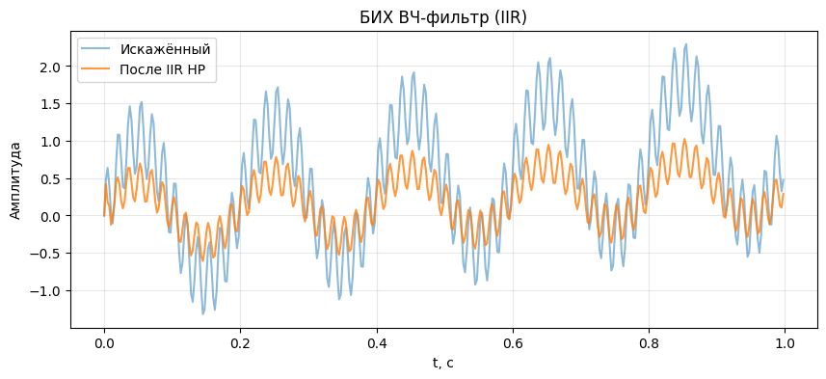
Рисунок 5 – Применение БИХ ВЧ-фильтра
#### 6. Амплитудно-частотные характеристики фильтров
N_fft = 1024
imp = np.zeros(N_fft)
imp[0] = 1.0

# MA
h_ma_imp = apply_ma(imp.tolist(), h_ma)
h_ma_imp = np.array(h_ma_imp[:N_fft])
H_ma = np.fft.fft(h_ma_imp, n=N_fft)

# FIR
h_fir_imp = apply_fir(imp.tolist(), h_fir)
h_fir_imp = np.array(h_fir_imp[:N_fft])
H_fir = np.fft.fft(h_fir_imp, n=N_fft)

# IIR
h_iir_imp = apply_iir(imp.tolist(), a_iir, b_iir)
h_iir_imp = np.array(h_iir_imp[:N_fft])
H_iir = np.fft.fft(h_iir_imp, n=N_fft)

freqs = np.linspace(0, fs/2, N_fft//2, endpoint=False)

H_ma_db = 20*np.log10(np.abs(H_ma[:N_fft//2]) + 1e-12)
H_fir_db = 20*np.log10(np.abs(H_fir[:N_fft//2]) + 1e-12)
H_iir_db = 20*np.log10(np.abs(H_iir[:N_fft//2]) + 1e-12)

plt.plot(freqs, H_ma_db, label='MA')
plt.plot(freqs, H_fir_db, label='FIR HP')
plt.plot(freqs, H_iir_db, label='IIR HP')
plt.xlabel('f, Гц')
plt.ylabel('Амплитуда, дБ')
plt.title('АЧХ фильтров')
plt.grid(True)
plt.legend()
plt.show()
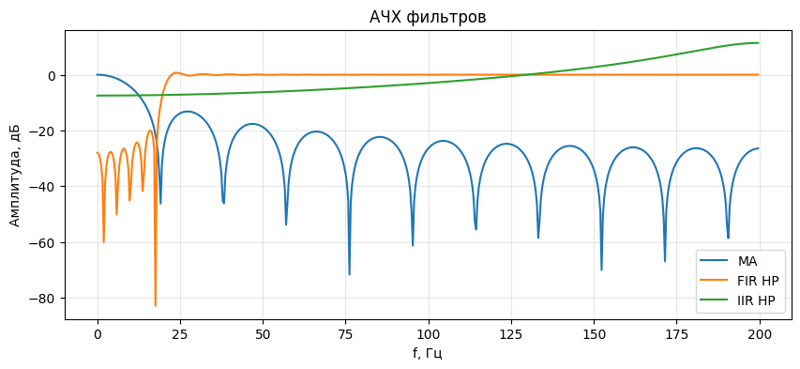
Рисунок 6 – АЧХ фильтров

5 Вывод
Изучил теоретические основы и методы проектирования цифровых фильтров (однородный, КИХ и БИХ); приобрел практические навыки программной реализации алгоритмов цифровой фильтрации и провел сравнительный анализ их амплитудно-частотных характеристик и влияния на реальные аудиосигналы.

